Propozice soutěže

Údaje o soutěži
Název: 8. Ročník soutěže Mladých Hasičů "O pohár starosty obce Lelekovice"
Místo: Hřiště u hasičské zbrojnice – K Hasičce 660/3, 664 31, Lelekovice
Datum: 13. září 2025
Kategorie: Mladší žáci, Starší žáci
Soutěž je pořádána jako součást 25. ročníku Ligy Mládeže Brno-Venkov a bude probíhat dle pravidel platných pro tento ročník. Věkové kategorie dle pravidel hry PLAMEN.

Disciplíny

Štafeta 4x60 metrů
Povrch: Zpevněný – šotolina
Vybavení: Přilby povinné, opasky dle potřeby, pro starší žáky – tretry povoleny
Starší žáci na druhém úseku – chlapci bariéra 150 cm, dívky příčné břevno 70 cm

Požární útok (PÚ)
Povrch: Náběh k základně tráva, útok tartan
Vybavení: Přilby povinné, opasky dle potřeby, pro starší žáky – tretry povoleny

Průběh
Závody proběhnou za každého počasí
Disciplíny žáků budou probíhat souběžně:
Starší žáci začínají disciplínou štafeta 4x60 metrů
Mladší žáci disciplínou požární útok
Po dokončení všech pokusů v dané disciplíně si kategorie disciplíny vymění
Pojištění:
Soutěž není pojištěna proti úrazu, ani na případy újmy na vybavení soutěžícího družstva. Za toto odpovídá vedoucí družstva
Hlavní vedoucí soutěže: Pavel Petr
Hlavní rozhodčí: Zástupce Kuřim

Program závodů
8:00 - 8:30 Příjezd a prezentace družstev
8:35 - 8:45 Nástup soutěžících – zahájení soutěže
8:50 - 9:00 Porada vedoucích a rozhodčích
9:00 - 10:15 Zahájení závodů - Ml. žáci PÚ, St. žáci štafeta 4x60 m
10:30 - 12:00 Ml. žáci štafeta 4x60 m, St. žáci PÚ
12:30 - 13:00 Společný nástup – vyhodnocení soutěže
13:00 - ... Odjezd družstev a volná zábava

Uvedené časy jsou pouze orientační a budou upravovány s ohledem na počty soutěžících
Po celou dobu závodů bude v provozu občerstvení.

Přihlášení soutěžících
Svou účast potvrďte co nejdříve, nejpozději do 10. září 2025.
Kontakt: email: pavelpetrchod@seznam.cz tel: 602 602 095

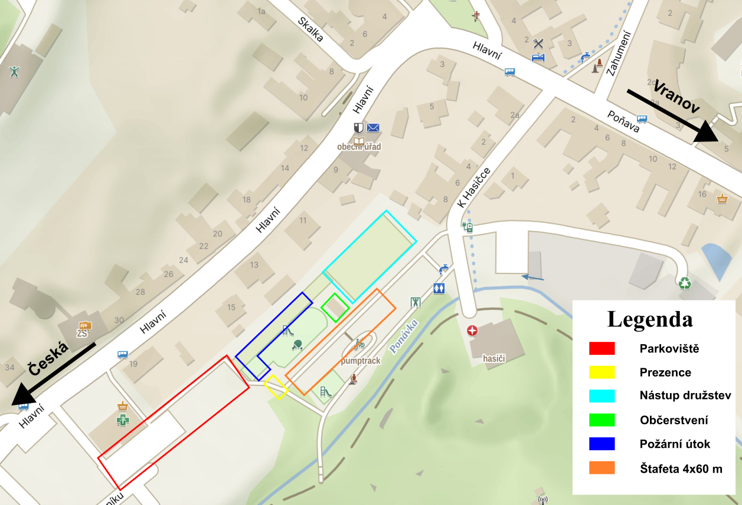
Mapa pořádání akce

Těšíme se na Vaši účast

Návratka

SDH / MHJ ...................................................................................................
Přihlašujeme do soutěže mladých hasičů konané 13. září 2025 v Lelekovicích:
- mladší žáci – počet družstev .............
- starší žáci – počet družstev .............

....................................
Razítko SDH/MHJ

....................................
Podpis vedoucího mládeže

